───────────────
学习游戏一体机
—— 项目背景、意义与实施方案 ——
───────────────
课程名称：微机接口技术
项目名称：学习游戏一体机
核心平台：ESP32-S3-DevKitC-1
团队规模：四人小组
实施周期：第12周 — 第16周

目 录

一、项目背景与意义 3
二、系统总体方案 4
三、团队分工与责任划分 5
四、实施进度安排 6
五、元器件采购清单 7
六、参考文献与信息来源 8

一、项目背景与意义

1.1 项目来源与选题背景
本项目最初源于GitHub开源项目jan-bar/Temperature的深度复现与扩展。原项目基于STC89C51单片机，实现了DS18B20温度采集、DS1302时钟读取、LCD12864显示与蜂鸣器音乐播放等功能。经过团队讨论，我们决定在原项目基础上进行大幅升级：将主控平台从STC89C51升级为ESP32-S3，将功能从单一的温度监测扩展为集娱乐、学习、交互于一体的“学习游戏一体机”，包含钢琴游戏、飞机大战与学习伴侣三大模块。
这一转型体现了团队对当前嵌入式开发领域的思考——在硬件性能不断提升的今天，单片机已不再仅仅是控制LED亮灭的教具，而是能够运行复杂游戏、实现多媒体交互的强大平台。通过本项目，我们希望探索ESP32平台在交互式娱乐设备中的应用模式，将传统的单片机开发提升到物联网时代的新高度。

1.2 行业现状与技术趋势
嵌入式系统已深度渗透到现代生活的各个角落。从智能家居到可穿戴设备，从工业控制到消费电子，嵌入式技术正在重塑产业格局。据Statista统计，2025年全球嵌入式系统市场规模达1160亿美元，预计2030年将超过1600亿美元。在这一市场中，以ESP32、STM32为代表的高性能嵌入式平台正在快速普及。
具体到游戏领域，嵌入式游戏设备市场持续增长。从经典的任天堂Game Boy到现代的手持游戏机，低成本、高性能的嵌入式游戏设备始终拥有广泛的市场空间。ESP32平台凭借其强大的处理能力与丰富的外设接口，已成为嵌入式游戏开发的热门选择。Arduino社区中已有大量基于ESP32的游戏项目，如ESP32版贪吃蛇、俄罗斯方块、飞机大战等，证明了该平台在游戏开发中的可行性。

1.3 AI时代大学生的核心竞争力——三层能力金字塔
在 ChatGPT、Claude、Copilot 等 AI 工具迅速普及的 2026 年，一个尖锐的问题摆在大学生面前：当 AI 可以在几秒钟内生成一段功能完整的代码、可以自动调试程序、甚至可以设计电路原理图时，我们寒窗苦读学到的专业知识，究竟还剩下多少价值？我们尝试从产业现实、能力模型和职业发展三重维度，回答这一问题。

（1）产业现实的最后一公里
2025 年，AI 编程助手已经能够生成 80% 以上的"套路化代码"，某些大型项目AI的出码率甚至可以得到90%（B站上看到一个腾讯地图的工程师分享）。但产业界的一个普遍共识是：AI 生成的代码在"最后一公里"——即与真实物理世界的对接环节——仍然问题重重。
以本项目为例，AI 可以快速生成一段看似正确的 C 语言驱动代码。但当我们将这段代码烧录到真实的 51 单片机上时，可能会遇到以下 AI 无法预判的问题：
- 时序抖动：不同批次的 DS18B20 芯片对复位脉冲宽度的容忍度不同，AI 生成的代码使用固定的延时循环，在某批次芯片上正常工作，换一批次就出现间歇性读取失败。
- 电源噪声：开发板上的蜂鸣器在发声时会产生电源纹波，影响同一供电网络上温度传感器的读数稳定性，AI 不会自动考虑这种模块间的耦合效应。
- 引脚冲突：LCD 显示屏的某些控制引脚与调试接口复用，AI 生成的代码可能在不经意间占用了调试所需的引脚，导致程序下载后无法再次烧录。
- 其他：甚至就是很简单的，程序检查很多遍都是正确的，但是显示器就是不显示，找很久也找不到错误的原因。
这些问题的共同特征是：它们需要工程师亲身站在硬件面前，用示波器观察波形、用万用表测量电压、用逻辑分析仪捕捉时序，才能定位正确原因。这种实际调试能力，是 AI 目前无法替代的。正如卡内基梅隆大学研究指出，"AI 生成的是 syntactically correct 的代码，但工程师需要的是 semantically reliable 的系统"。

（2）能力模型：AI与人应该形成一种新的工作模式
面对 AI 的冲击，大学生不应该抗拒 AI，也不应该完全依赖 AI，而应该构建一个"三层能力金字塔"，将 AI 作为工具融入自己的能力体系，我们大胆创想，在未来，每一个人都有自己独特的AI使用工作流，我们并不是被各种skill和蒸馏技术所替代，而是与AI工具共生，就像我们现在移不开手机一样。
（补：skill指把人的经验提取为一个标准化的工作流，从而大大提高AI的能力，这一思想其实源于2026年最火的harness工程）
- 第一层：底层硬技能（Foundation）。这是金字塔的基石，包括：对计算机体系结构的理解（寄存器、中断、内存映射）、对硬件协议的掌握（SPI、I2C、单总线）、基本的电路分析与调试能力（读原理图、用示波器）。这些能力的价值不会随着 AI 的发展而贬值，反而因为能够"审查和验证 AI 的输出"而变得更加重要。以本项目为例，如果不理解定时器中断的工作原理，就无法判断 AI 生成的蜂鸣器驱动代码是否会在高优先级中断到来时产生音频 glitch。
- 第二层：AI协作能力（Collaboration）。这是金字塔的核心，指高效利用多种 AI 工具提升生产力的能力（harness思想）。它包括三个维度：提示词工程（Prompt Engineering）——能够用精确的语言描述技术需求，让 AI 生成高质量的初始代码；代码审查能力（Code Review）——能够快速评估 AI 生成代码的正确性、效率和可维护性；迭代优化能力——在 AI 生成的基础上，根据实际硬件环境进行调优。
说到这里，推荐一篇文章，看完这个或许就能明白我们的意思：
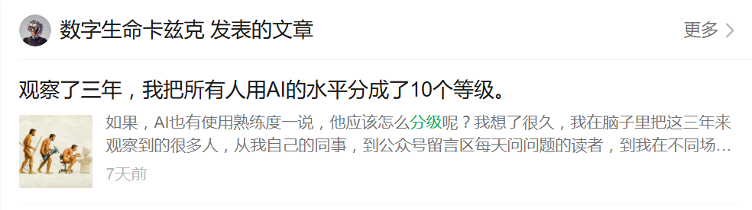
- 第三层：系统思维与创新能力（Innovation）。这是金字塔的顶端，也是最具价值的一层。它包括：系统架构设计能力——如何将多个功能模块（温度采集、时钟显示、音乐播放、人机交互）整合为一个协调工作的完整系统；问题抽象能力——从具体的硬件现象中抽象出通用的设计模式；跨领域迁移能力——将 51 单片机上学到的中断思想迁移到 STM32、ESP32 乃至嵌入式 Linux 平台。这些高阶能力决定了一个人是"代码工人"还是"系统架构师"。

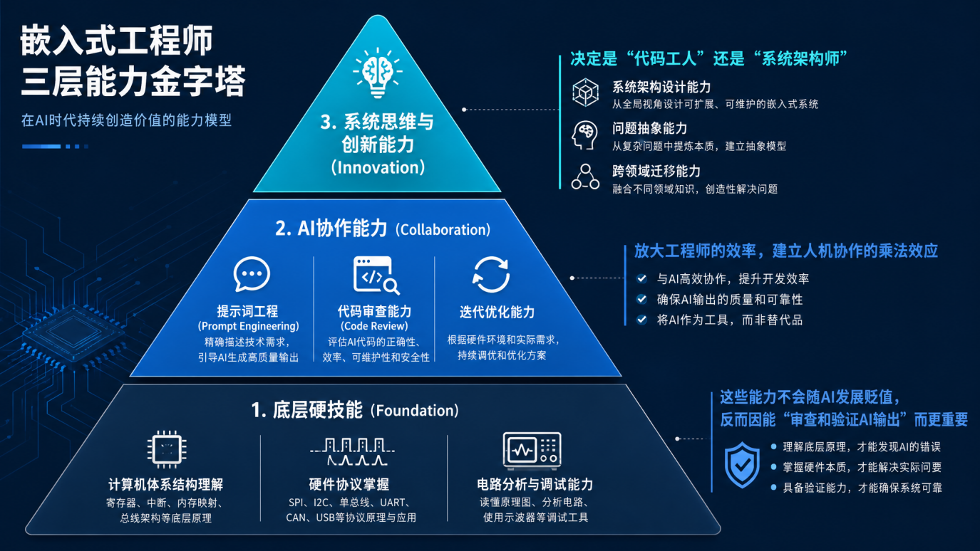
图：三层架构

1.4 市场信号：嵌入式工程师需求强劲
招聘市场的数据为这个“金字塔”提供了有力的作证：
- BOSS直聘
2026年嵌入式软件工程师平均薪资约15-30K/月，一线城市达20-40K/月。其中“ESP32/STM32开发”成为高频关键词。
- 智联招聘
2026年嵌入式开发岗位同比增长23%，IoT方向增长超过30%。拥有“嵌入式+物联网”复合能力的工程师平均薪资高于单一技能工程师30%以上。
- 华为/小米/大疆等企业
国产嵌入式芯片厂商和智能硬件企业大规模招聘嵌入式工程师，要求具备从原理图设计到代码编写的全栈能力。
这些数据清晰地表明：掌握嵌入式开发能力，尤其是能够熔熔ESP32/STM32等主流平台的实战经验，是当前就业市场的硬通货。而“学习游戏一体机”这样的项目，恰恰能够展示从硬件驱动到游戏设计的全栈能力。

1.5 本项目的学习价值
通过完成“学习游戏一体机”项目，团队成员将在以下方面获得显著提升：
- 硬件设计能力
掌握ESP32-S3的GPIO配置、SPI/I2C通信、中断管理、PWM音频输出等核心技能，理解嵌入式系统的整体架构。
- 软件开发能力
在Arduino/ESP-IDF环境下进行开发，掌握游戏循环、精灵渲染、碰撞检测、音频合成等游戏开发核心技术。
- 团队协作能力
四人分工协作，模拟真实产品开发团队的工作流程，培养项目管理、接口对接、版本控制等工程化思维。
- 创新思维能力
在技术可行性与用户体验之间寻找平衡，训练“技术为目的服务”的产品思维。

二、系统总体方案

2.1 功能概述——三大模块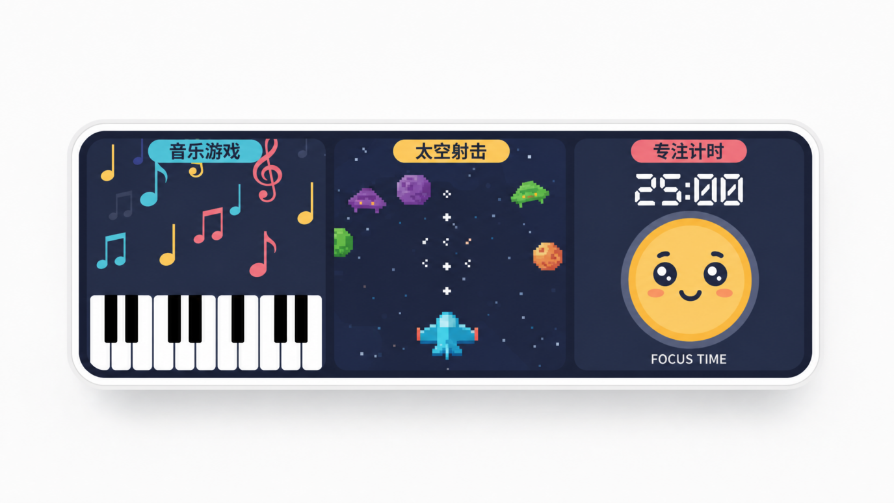

图：学习游戏一体机三大功能模块
本系统包含三大功能模块，通过按键切换进入不同模式：
- 钢琴游戏模块
实现下落块、按键判定、得分与失败逻辑;副屏显示动画。具体而言，主屏LCD12864显示音符落下，玩家通过矩阵键盘弹奏音符。按下按键触发对应频率的方波，通过LM386功放输出。副屏OLED同步显示音符跳动动画与当前播放曲目名称。
- 飞机大战+音乐模块
主屏LCD12864显示经典射击游戏画面，玩家通过方向键控制飞机移动，按键发射子弹，击中敌机得分。副屏OLED显示得分、生命值与游戏状态。音频系统通过定时器产生不同频率方波，实现开火音效、爆炸音效与背景旋律。
- 学习伴侣模块
主屏LCD12864显示倒计时器（支持25分钟番茄工作法、半小时、一小时等模式）与学习状态。副屏OLED显示动态表情（加油、开心、完成等），通过表情变化激励玩家完成学习任务。倒计时结束时播放提醒音乐。

2.2 硬件架构
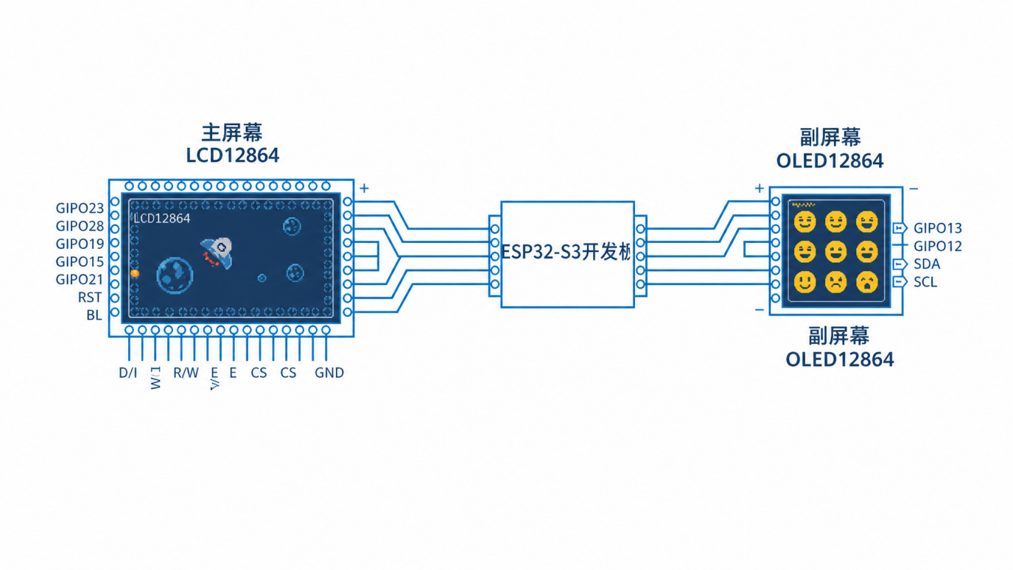
图： ESP32-S3双屏连接架构图
系统采用ESP32-S3-DevKitC-1开发板作为主控平台，核心硬件构成如下：
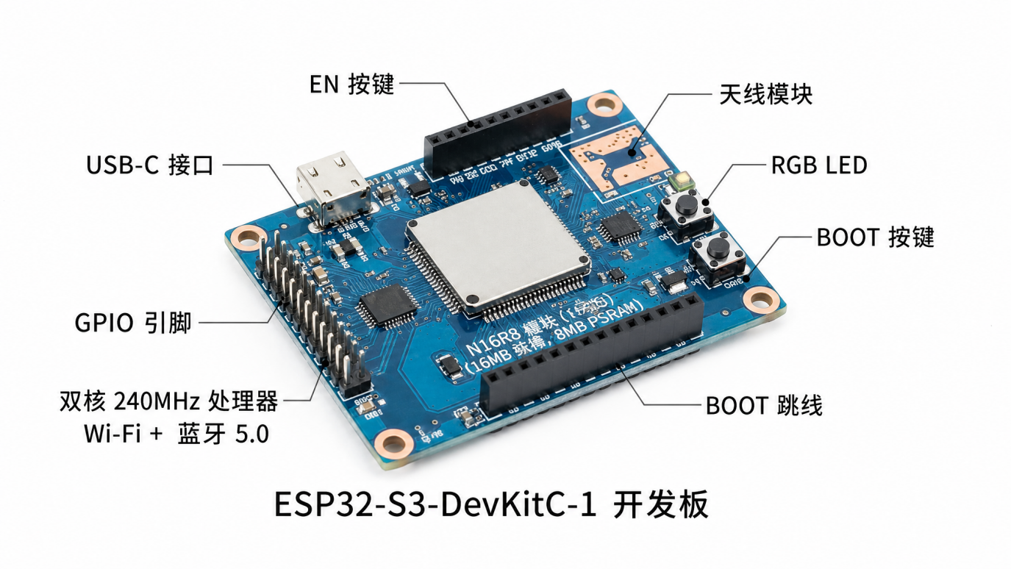
图： ESP32-S3-DevKitC-1开发板实物示意
模块 | 型号 | 接口 | 功能
主控板 | ESP32-S3-DevKitC-1 | USB-C | 主控+WiFi+蓝牙
主屏 | LCD12864 (ST7920) | SPI (GPIO) | 游戏主画面
副屏 | OLED12864 (SSD1306) | I2C (GPIO) | 表情/动画
键盘 | 4×4矩阵键盘 | GPIO | 游戏控制
音频 | LM386功放 | PWM (GPIO) | 音乐播放
扬声器 | 8Ω 0.5W | 模拟 | 声音输出

2.3 为何选择开发板？
在硬件平台的选择上，我们对比了两种方案：单独芯片+自制电路 vs 开发板直接使用。经过团队讨论，我们选择使用ESP32-S3开发板，理由如下：
- 开发效率高
开发板已集成USB下载芯片、电源稳压电路、排针引出，不需要自己设计稳压、复位、晶振等基础电路，能将精力集中在功能开发上。
- 调试便捷
开发板通过USB线直接连接电脑，支持一键下载与串口调试，调试效率远高于传统串口下载器。
- 可靠性强
工厂级的电源设计与布线工艺，稳定性远优于面包板搭建的临时电路。
至于PCB，由于我们使用开发板，外围模块（LCD、OLED、键盘、功放）通过杜邦线或排针连接，可以省略PCB设计环节，将更多时间投入软件开发。若时间允许，可在第15周用洞洞板将开发板与模块固定并焊接，做成精美成品。

2.4 技术选型理由
选择ESP32-S3作为主控平台，是基于以下技术考量：
芯片 | 主频 | Flash | RAM | 单价
STC89C52 | 12MHz | 8KB | 512B | ¥2.5-5
STC12C5A60S2 | 12MHz(1T) | 60KB | 1280B | ¥5-8
ESP32-S3 | 240MHz | 8MB | 512KB | ¥15-25
注：ESP32-S3在价格仅高出STC89C52约¥10-20的情况下，性能提升20倍，RAM提千1000倍，且内置WiFi/蓝牙，性价比极高。

三、团队分工与责任划分
本项目为四人小组协作，根据各模块的技术特点与成员技术特长进行分工：
成员 | 岗位 | 核心任务 | 关键交付物
A | 硬件主负责人 | 电路设计、主要的实物搭建 | Proteus仿真图，实物产品
B | 钢琴游戏+主屏 | LCD12864驱动、钢琴游戏、音频输出 | 可运行的钢琴游戏
C | 飞机游戏+音乐 | 飞机游戏、子弹系统、音效与背景音乐 | 可运行的飞机游戏
D | 学习伴侣+文档 | OLED驱动、表情动画、计时功能、项目报告 | 可运行的学习伴侣+报告
协作机制：每周三下午4点固定小组会，每人汇报本周进度与下周计划，协调接口对接事宜。建立微信群，实时分享调试日志与问题记录。各模块之间的接口协议：主屏驱动函数库由成员A统一编写，成员B/C/D调用；音频接口统一为playTone(freq, duration)函数。
注：成员A主要负责电路设计、仿真验证和前期基础硬件搭建，仿真通过后，全组成员共同参与实物产品的搭建工作。
从第12周开始，全组并行执行：
成员 | 硬件职责 | 软件职责
A | 负责公共平台：把ESP32开发板、LCD12864主屏、OLED副屏接好 | 写双屏驱动库（lcd12864.h、oled.h），供BCD调用
B | 在自己的面包板分区上接键盘模块 | 写钢琴游戏代码，调用A提供的lcd12864.h和audio.h
C | 在自己的面包板分区上接LM386功放+扬声器 | 写飞机游戏代码+音频系统，调用A提供的lcd12864.h
D | 在自己的面包板分区上接OLED（已有） | 写学习伴侣代码+表情动画，调用A提供的oled.h

四、实施进度安排
本项目实施周期为第12周至第16周，共4周，按照“第一周仿真+采购，第二周起实物”的约定进行规划：
阶段 | 工作内容 | 第12周 | 第13周 | 第14周 | 第15-16周
一 | 采购+Proteus仿真 | ■
二 | 面包板搭建+单模块调试 |  | ■
三 | 程序联调+功能整合 |  |  | ■
四 | 产品完善+项目展示 |  |  |  | ■

各周关键任务与交付物：
- 第12周：采购与Proteus仿真
全组讨论，确定需要的购买的仪器。下单采购全部元器件，选择顺丰快递（预计3-5天到货）。同时成员A在Proteus中搭建电路仿真图，包含最小系统、双屏显示、键盘、音频模块，验证电路连接无误。B\C\D同步开始代码模块的编写，注意与A协调对接好串口的选择。
交付物：Proteus仿真文件、实物原件。
- 第13周：面包板搭建与单模块调试
成员A负责搭建面包板电路（开发板+双屏+键盘+功放+扬声器），同时协调对接代码工作，进行仿真；成员B完善LCD12864驱动程序与钢琴游戏逻辑；成员C完善飞机游戏与音乐播放程序；成员D完善OLED驱动与表情动画程序。本周末各模块分别调试通过，在Proteus中仿真通过。
交付物：各模块可运行的测试版程序。
- 第14周：程序联调与功能整合
全组联合调试：将三大游戏模块与双屏显示整合，实现模式切换功能（钢琴/飞机/学习）。成员A开始用洞洞板固定开发板与模块；成员B/C/D联合排查接口对接问题。交付物：可完整运行的面包板原型、洞洞板安装的半成品。
- 第15周：整机测试与文档撰写
全组一起将开发板与各模块固定在洞洞板上，焊接连线，做成精美成品。进行整机测试，排查故障。交付物：完成的实物产品。
成员D负责整合撰写项目报告、制作答辩PPT；全组进行答辩演练，录制产品展示的视频。交付物：项目报告+答辩PPT，演示视频。

五、元器件采购清单
以下价格为2026年5月淘宝/立创商城现货实时价格调研结果。

5.1 核心模块
元器件名称 | 型号/规格 | 数量 | 参考单价 | 淘宝关键词
ESP32-S3开发板 | ESP32-S3-DevKitC-1 N16R8 | 1块 | ¥15-25 | ESP32-S3-DevKitC-1
LCD12864液晶屏 | ST7920并口带字库 | 1个 | ¥12-18 | LCD12864 ST7920
OLED显示屏 | 0.96寸 SSD1306 I2C | 1个 | ¥8-12 | 0.96寸 OLED SSD1306
LM386音频功放 | 带音量调节 | 1个 | ¥5-8 | LM386音频放大模块
8Ω小型扬声器 | 0.5W 40mm | 1个 | ¥1-2 | 8欧小喇叭 0.5W
4×4矩阵键盘 | 16键模块 | 1个 | ¥3-5 | 4x4矩阵键盘模块
USB转TTL线 | USB-C | 1条 | ¥5 | USB-C数据线

5.2 被动元件与耗材
元器件名称 | 型号/规格 | 数量 | 参考单价 | 采购渠道
洞洞板套装 | 5×7cm含锂电池盒 | 1套 | ¥15-20 | 洞洞板套装 电池盒
杜邦线套装 | 公母对母+公对公 | 1套 | ¥5-8 | 杜邦线套装
排针排母 | 2.54mm 40pin | 各1排 | ¥3 | 排针排母 2.54mm
面包板 | MB-102 830孔 | 1个 | ¥6 | 面包板 MB-102
锡焊工具套装 | 电炛铁+焊锡丝+吸锡器 | 1套 | ¥25-35 | 电炛铁套装

六、参考文献与信息来源
本文档中的行业数据、技术信息与市场调研来源于以下渠道，以确保信息的准确性与可追溯性：
序号 | 信息来源 | 链接/说明
[1] | Statista—全球嵌入式系统市场规模预测 | https://www.statista.com/topics/4981/embedded-systems/
[2] | BOSS直聘—嵌入式软件工程师薪资数据 | https://www.zhipin.com/job_detail/
[3] | 智联招聘—嵌入式开发岗位行业报告 | https://www.zhaopin.com/research/
[4] | Arduino社区—ESP32游戏项目案例 | https://github.com/topics/esp32-game
[5] | 乐知网—嵌入式游戏开发技术分析 | https://www.199it.com/archives/tag/嵌入式
[6] | Espressif官方文档—ESP32-S3技术规格书 | https://docs.espressif.com/projects/esp-idf/zh_CN/latest/esp32s3/
[7] | GitHub—jan-bar/Temperature原项目 | https://github.com/jan-bar/Temperature

